INSTITUTO TECNOLÓGICO Y DE ESTUDIOS SUPERIORES DE MONTERREY CAMPUS CUERNAVACA

Descripción del Robot para Laberintos

EQUIPO:
Cristabel Galeana González 378357
Fernando Suárez Stoelting 374914
José Luis Flores Martínez 374960
Sebastián Montero Bending 374968

09 / Febrero / 2005

Introducción

El kit de desarrollo Legomindstorms te permite diseñar y programar robots reales que hacen lo que tu quieras, incluye 713 piezas para la construcción de la estructura del robot. Adicionalmente para el movimiento del robot se utilizaran servomotores y para el sensado del medio se utilizaran sensores infrarrojos.
La combinación de el sistema Palm IIIc, el controlador de servomotores PONTECH SV203 y las piezas del Kit LEGO, permiten construir robots móviles de arquitectura abierta.
El equipo ha seleccionado dentro de las opciones de proyecto la categoría de laberintos, debido a que el robot requiere un alto grado de inteligencia para poder recordar el camino a la meta y recorrerlo de la manera más rápida y eficiente, y por ello pensamos que es un buen reto para nosotros.

Estructura Mecánica del Robot

El robot tiene las siguientes características mecánicas:

- Terrestre: El medio por el cual se desplazara el robot es un plano en forma de un rectángulo de 1.2 m x 2.4 m, con líneas de 6mm de color negro que representan el laberinto.
- De Ruedas: Debido a que la categoría sugiere una plataforma plana un robot con ruedas es el más óptimo para la velocidad, y al mismo permite sin dificultades transportar la Palm, la cual funcionará como el cerebro del robot. También debido a la poca experiencia que se tiene con el manejo de robots se escogió esta característica debido a su facilidad de construcción y control.
- Diferencial: Se escogió esta característica porque el laberinto tiene curvas de 90 grados y el esquema diferencial permite al robot girar sobre su propio eje, debido a que sus grados de libertad están desacoplados (holonómico), de manera que pueda recorrer el laberinto sin perder la línea. Otras estructuras como la de carro y triciclo no permiten esta facilidad de movimiento. El esquema síncrono si permite este tipo de movimientos pero debido a su complejidad mecánica no se implementó.

El robot cuenta con tres ruedas, dos traseras y una delantera. Cada una de las llantas traseras estará controlada independientemente por un servomotor PONTECH SV203, de esta manera solo cambiando las velocidades de estos podremos dirigir al robot, además las llantas traseras proporcionan la tracción y parte de la estabilidad, por lo tanto proporciona tres grados de libertad (x,y,orientación). La llanta delantera es de tipo caster y gira libremente por lo que se adaptará fácilmente a la dirección que las llantas traseras definan evitando así problemas de fricción, y además proporcionará la estabilidad restante.

Los motores servo se caracterizan por ser: pequeños, ligeros, fuertes, confiables, bajo costo, fáciles de alambrar y controlar. Los motores reciben un tren de pulsos, la duración de cada pulso es de 1.0 ms a 2.0ms, y sirven para controlar la dirección y la velocidad de rotación. Es posible controlar la velocidad y la dirección, pero no será posible controlar la posición absoluta del eje.

Motores
Llantas
Plataforma para soportar la Palm

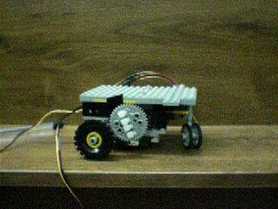

Descripción de la Plataforma

El robot tiene forma rectangular de suficiente tamaño para poder transportar la palm, el equipo seleccionó esta forma debido a que en el laberinto no hay obstáculos ni pasillos por lo que no era importante la simetría de este para facilitar la navegación.
Se construyeron estructuras con las piezas lego para sostener los servomotores y los sensores en su lugar de manera fija para evitar cualquier desviación o falla causada por la vibración.

Sus dimensiones son:
Largo: 15 cm
Ancho: 13 cm
Alto: 10 cm

15 cm
13 cm

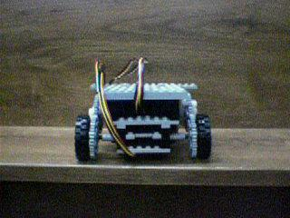

Selección y Distribución de los Sensores

Los sensores permiten al robot percibir su medio ambiente y su estado interno. En nuestro diseño incluimos tres sensores infrarrojos activos de tipo externo, los cuales mediante la emisión y detección de luz infrarroja permiten la detección de obstáculos cercanos.
Los sensores que utilizaremos serán GP2D12 que utilizan triangulación, para determinar la distancia entre el robot y un obstáculo; 10 a 80 cm. Una ventaja de los sensores infrarrojos que utilizan triangulación, es que son casi inmunes a las variaciones de la luz ambiental. El sensor toma lecturas continuas de distancia y se representan en términos de voltaje continuo. Las mediciones del sensor tienen una exactitud cercana a un centímetro.

La conexión entre los sensores y la palm se hace por medio de la tarjeta SV203, la cual puede controlar hasta 8 servomotores, además que convierte las lecturas analógicas que producen los sensores en valores enteros que varían entre 0 y 255. La lectura de los sensores es mediante peticiones de muestreo sobre el sensor indicado “AD1\r”. Posteriormente la tarjeta regresará el valor de la lectura del sensor, seguida de los valores ASCII 10 y el ASCII 13.

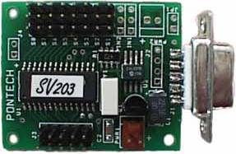
La distribución de los tres sensores será simple habrá uno en el centro que sensará la línea del laberinto y dos a los costados que sensaran los caminos alternativos.

Sensores infrarrojos

